[doc sps="1.8" acron="letras" jtitle="Revista Letras" stitle="Rev. Letras" issn="1409-424X" pissn="1409-424X" eissn="2215-4094" pubname="Universidad Nacional, Costa Rica" license="http://creativecommons.org/licenses/by-nc-nd/3.0" volid="74" dateiso="20231200" season="Jan/Dec" order="06" fpage="157" lpage="177" pagcount="21" doctopic="oa" language="es"][doi]10.15359/rl.2-74.6[/doi]
[toctitle]Artículo[/toctitle]

[doctitle language="es"]Los estudios doctorales en ETI en y sobre Hispanoamérica[/doctitle]
[doctitle language="en"](Doctoral Studies in TIS in and about Spanish America)[/doctitle]

[author role="nd"][fname]Mildred Isabel[/fname] [surname]Alpízar-Alpízar[/surname] [xref ref-type="aff" rid="aff1"]¹[/xref] [authorid authidtp="orcid"]0000-0003-4466-2164[/authorid] [/author]

[normaff id="aff1" ncountry="Costa Rica" norgname="Universidad Nacional" icountry="CR"][label]¹[/label] [orgname]Universidad Nacional[/orgname], [city]Heredia[/city], [country]Costa Rica[/country]. [orgdiv1]Facultad de Filosofía y Letras, Escuela de Literatura y Ciencias del Lenguaje[/orgdiv1]. Correo electrónico: [email]mildred.alpizar.alpizar@una.cr[/email]; https://orcid.org/0000-0003-4466-2164.[/normaff]

[xmlabstr language="es"][sectitle]Resumen[/sectitle]
[p]Se exponen las conclusiones de un estudio bibliométrico realizado a partir de un corpus compuesto por 108 tesis doctorales en estudios de traducción e interpretación (ETI), producidas en Hispanoamérica o de tema hispanoamericano. Se analizan aspectos tales como lugar, país y año de publicación; el idioma de la investigación y de la publicación; el sexo del investigador y su filiación académica. Los resultados muestran los principales focos de producción por país, un alto índice de mujeres que concluyen estudios doctorales y los principales temas de investigación, así como los que no han sido estudiado aún.[/p][/xmlabstr]
[kwdgrp language="es"][sectitle]Palabras clave:[/sectitle] [kwd]estudios de traducción e interpretación[/kwd], [kwd]Hispanoamérica[/kwd], [kwd]bibliometría[/kwd], [kwd]tesis doctorales[/kwd][/kwdgrp]

[xmlabstr language="en"][sectitle]Abstract[/sectitle]
[p]This article presents the findings of a bibliometric study carried out on a corpus of 108 doctoral theses in translation and interpretation studies (TIS) produced in Spanish America or with a Spanish American theme. Aspects analyzed include place, country and year of publication; the language used in the research and publication; and the researcher’s sex and academic affiliation. The results also reveal the main hubs of production by country, a high rate of women who successfully conclude their doctoral studies, and the main research topics, as well as those whose coverage is insufficient.[/p][/xmlabstr]
[kwdgrp language="en"][sectitle]Keywords:[/sectitle] [kwd]translation and interpretation studies[/kwd], [kwd]Hispanic America[/kwd], [kwd]bibliometrics[/kwd], [kwd]dissertation[/kwd][/kwdgrp]

[hist]Recibido: [received dateiso="20230225"]25 de febrero de 2023[/received]
Aceptado: [accepted dateiso="20230427"]27 de abril de 2023[/accepted][/hist].

[xmlbody][sec sec-type="intro"][sectitle]Introducción[/sectitle]

[p]En el campo académico, conviene tener noticia de la evolución que ciertas áreas del saber han presentado a lo largo de los años para extraer conclusiones significativas sobre aspectos generales como los asuntos más estudiados, cuáles han sido menos investigados, cuáles han sido los lugares en que se han originado las investigaciones. Se llevó a cabo una investigación[xref ref-type="fn" rid="fn1"]¹[/xref] y análisis de la evolución y estado actual de los estudios de traducción e interpretación (ETI) en tesis doctorales efectuadas en Hispanoamérica o bien, con temas relacionadas con Hispanoamérica. La investigación complementa estudios previos con respecto a publicaciones en ETI con filiación hispanoamericana. Uno de los productos de estos trabajos es la base de datos “Bibliografía de Estudios de Traducción e Interpretación en y sobre Hispanoamérica” (BETIHisp)[xref ref-type="fn" rid="fn2"]²[/xref]. Esta base de datos pertenece al Programa de Estudios de la Traducción e Interpretación (ProgTI) de la Universidad Nacional en Costa Rica. BETIHisp almacena más de dos mil quinientas entradas, con referencias a artículos, libros, tesis y otras publicaciones; todas cumplen con los mismos parámetros previamente definidos, es decir, se trata de registros bibliográficos sobre publicaciones en ETI originadas en Hispanoamérica o bien, con temática hispanoamericana.[/p]
[p]Se tomó como base el conjunto de las tesis doctorales incluidas en BETIHisp. Como parte del proceso, se actualiza la base de datos porque el trabajo encontrado más reciente está fechado en 2016. Para realizar estudios de este tipo es importante contar con información lo más reciente posible; un ejemplo es el trabajo publicado por Vargas Gómez[xref ref-type="fn" rid="fn3"]³[/xref] en 2017: estudio bibliométrico fundamentado en los artículos en ETI con filiación hispanoamericana. Franco Aixelá[xref ref-type="fn" rid="fn4"]⁴[/xref] publica en 2020 los resultados de un estudio crítico acerca de la producción de tesis doctorales en España. El estudio lo realizó a partir de un corpus bibliográfico reunido por medio de la base de datos BITRA[xref ref-type="fn" rid="fn5"]⁵[/xref].[/p]
[p]Para el cumplimiento de la investigación, uno de sus objetivos fue actualizar la base de datos BETIHisp con respecto a las tesis doctorales. Previa a la investigación, la base de datos contenía sesenta y tres tesis doctorales, ninguna posterior a 2016. Consecuentemente, se realizó una búsqueda exhaustiva y se incluyó información sobre tesis doctorales nuevas en ETI que cumplieran con los criterios establecidos: publicadas en Hispanoamérica o bien con un tema relacionado con Hispanoamérica. La actualización se llevó a cabo para contar con un corpus que diese cuenta de la evolución de los estudios doctorales en ETI en y sobre Hispanoamérica. Fue necesaria una indagación en sitios web de universidades y otras bases de datos con el fin de actualizar BETIHisp y conformar el corpus definitivo, compuesto por los registros bibliográficos de ciento ocho tesis doctorales a partir del cual se realizó el estudio. Si bien no todas las tesis tomadas en cuenta emergieron o se publicaron en países hispanoamericanos (Argentina, Bolivia, Chile, Colombia, Costa Rica, Cuba, Ecuador, El Salvador, Guatemala, Honduras, México, Nicaragua, Panamá, Paraguay, Perú, Puerto Rico, República Dominicana, Uruguay y Venezuela), todas abordan como tema algún asunto próximo a Hispanoamérica: autores, obras, traductores, problemas, investigaciones, géneros, teorías u otras temáticas relacionadas con la región.[/p]
[p]El estudio no solo evaluó la producción a lo largo de los años, sino que además estudió indicadores tales como los principales centros de producción, es decir, de qué países, ciudades y universidades proceden las tesis doctorales estudiadas. Además, se analizó la producción por sexo del investigador, así como su filiación académica, el idioma en que se publica y el volumen de producción dentro y fuera de Hispanoamérica. No menos importante fue el análisis de las temáticas abordadas en las tesis doctorales, lo cual deja ver al mismo tiempo las temáticas menos investigadas.[/p]

[/sec][sec sec-type="methods"][sectitle]Metodología[/sectitle]

[p]La investigación empezó con la indagación de programas doctorales en ETI en el ámbito internacional. Seleccionadas las universidades, los programas doctorales y las direcciones web correspondientes, se inició la búsqueda de listados, bases de datos o repositorios que contuvieran las tesis doctorales producidas en tales universidades. El propósito fue recabar la información bibliográfica y cuando fue posible, obtener el texto completo, de libre acceso para compilar y crear un banco digital con las tesis doctorales pertinentes al tema de investigación.[/p]
[p]Además de la búsqueda en los sitios web de los programas doctorales específicos en traducción e interpretación, se exploraron sitios utilizados por investigadores para depositar trabajos de investigación en formato electrónico, tales como artículos, libros y tesis doctorales. Por tanto, se hizo un rastreo de tesis doctorales con los criterios establecidos en páginas web tales como Academia.edu, Dialnet, Hispana, TDR, TESEO, RedAlyC, DOAJ y Red de Repositorios Latinoamericanos, entre otros. Se obtuvo información sobre treinta y cinco tesis doctorales en ETI; luego se analizaron para corroborar que cumplen con los parámetros: haber sido producidas en Hispanoamérica o bien estar temáticamente relacionadas con los países de habla hispana del continente americano. Se fijó un conjunto de veinticinco tesis doctorales en ETI en o acerca de Hispanoamérica, que complementó el corpus ya existente de sesenta y tres tesis ubicado en la base de datos de ProgTI y que, al ser conjuntados, formaron los insumos necesarios para realizar la investigación propuesta. Como un efecto adicional, se constituyó el banco de tesis conformado por los textos completos de las veinticinco tesis doctorales en formato electrónico.[/p]
[p]Con todo ello, se pasó a la etapa de elaboración de las fichas bibliográficas de las veinticinco tesis recién referidas, para su inclusión en BETIHisp. Contar con el texto de las tesis favoreció la confección de fichas más completas y precisas. De las veinticinco tesis, una resultó no ser pertinente según los parámetros y cuatro ya se encontraban en la base de datos, por lo que únicamente se incluyeron veinte. Una segunda búsqueda se llevó a cabo en la base de datos BITRA[xref ref-type="fn" rid="fn6"]⁶[/xref] (Bibliografía de Interpretación y Traducción) del Departamento de Traducción e Interpretación de la Universidad de Alicante, base puesta en marcha en 2001 por Javier Franco Aixelá. La indagación en BITRA dio como resultado treinta registros bibliográficos (fichas) sobre tesis doctorales en ETI que cumplían los parámetros de la investigación. Al finalizar el compilado, se obtuvo un total de veinticinco tesis adicionales a las veinte resultantes de la primera búsqueda. Incluidas las cuarenta y cinco fichas nuevas en BETIHisp, se conformó el corpus final relativo a ciento ocho tesis doctorales en ETI publicadas en Hispanoamérica o con temas relacionados a Hispanoamérica que se analizó en esta investigación.[/p]
[p]Los resultados del estudio se obtuvieron al realizar diferentes búsquedas en la base de datos BETIHisp a partir de los filtros que permite aplicar. Para el análisis de temática se usó como base las palabras clave definidas en BETIHisp, las cuales se organizan en diez grandes grupos: traductor, obra, región, país, género, problema, investigación, teoría y otros.[/p]

[/sec][sec sec-type="results"][sectitle]Resultados[/sectitle]

[p]Como se señala en el apartado anterior, una vez actualizada la base de datos BETIHisp, se llevó a cabo el análisis de los indicadores de producción más relevantes para el proyecto desarrollado. Los resultados se clasificaron en cuatro grupos: evolución, sexo y filiación, lugares e idiomas de publicación y temas. A continuación, se detalla cada grupo de resultados con los diferentes indicadores considerados como relevantes para el estudio propuesto.[/p]

[subsec][sectitle]Evolución[/sectitle]

[p]Tanto para la década de 1950 como para la de 1960, solo se obtuvo información de una única tesis doctoral. De la década de 1970 no se encontró ninguna. Para 1980 se habrían producido tres tesis doctorales. La producción empieza a aumentar a partir de la década de 1990, por lo que, a partir de esta, se agrupan por quinquenios ([xref ref-type="fig" rid="f1"]Gráfico 1[/xref]). Entre 1990 y 1995, se ubicaron cinco tesis doctorales. En el siguiente quinquenio, 1996-2000, aumenta a ocho. La mayor cantidad de tesis producidas, según se puede apreciar en el [xref ref-type="fig" rid="f1"]gráfico 1[/xref], es en el quinquenio 2011-2015, en el cual se logró ubicar treinta y seis tesis doctorales en ETI. Ya para el siguiente quinquenio, la producción bajó a veintiséis.[/p]

[figgrp id="f1"][attrib]Fuente: Elaboración a partir de los resultados de la investigación[/attrib]
[graphic href="?a06n74"]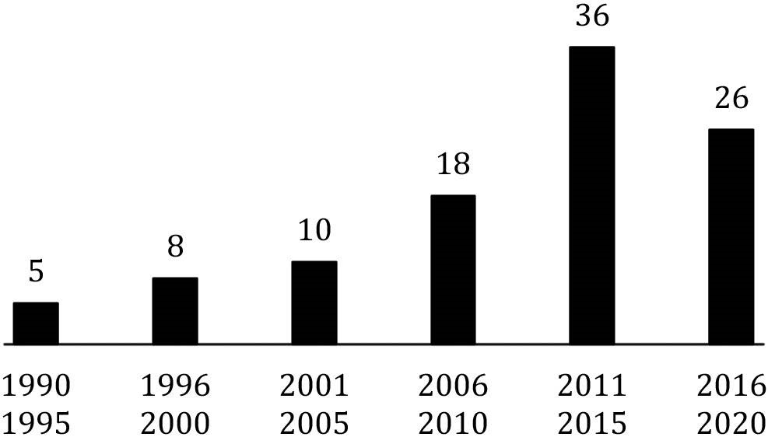[/graphic]
[label]Gráfico 1:[/label] [caption]Evolución en la producción de tesis doctorales en ETI por quinquenio[/caption][/figgrp]

[p]Con los datos arrojados, la producción de tesis doctorales en ETI con tema hispanoamericano u originadas en Hispanoamérica ha crecido a partir de la década de 1990. La disminución del último quinquenio no necesariamente implica una merma en el ritmo de producción de tesis doctorales en ETI con tema u origen hispanoamericano; bien puede deberse a lo incipiente de dicha producción o de su incorporación a los repositorios o bases de datos por medio de las cuales se dan a conocer. Otra explicación puede estar en la dinámica de recolección de información que siguen los datos de las bases como BETIHisp, que suelen contar con menos registros sobre el periodo anterior inmediato que sobre periodos previos a este. Tal comportamiento se observa en BITRA: según dicha base de datos, durante el periodo 2001-2005 se publicaron 494 tesis y durante 2006-2010 se registraron 716, cifra que aumentó a 1121 tesis para el quinquenio 2011-2015, mientras que para el periodo 2016-2020 los registros bajan a 347.[/p]
[/subsec][subsec][sectitle]Sexo y filiación[/sectitle]

[p]Según el sexo del investigador, la mayoría de las tesis fue producida por mujeres: el 73,1 % en comparación con el 26,9 % del total de las tesis doctorales que fueron realizadas por hombres. La primera tesis pertinente al estudio de la que se tiene conocimiento se publicó en 1952 en México, elaborada por un hombre. En 1963, se publica la segunda, producida en Argentina, por una mujer. Las próximas tres tesis se producen en la década de 1980: la primera por un hombre en 1981, las otras dos por mujeres, una en 1985 y la otra en 1987. Con todo, hasta 1999 la producción por sexo es muy similar en cantidad: se encontraron ocho tesis doctorales producidas por hombres y nueve por mujeres. A pesar de que a partir de 1990 la producción en general incrementa, se observa que es a partir de 2000 el número de tesis doctorales realizadas por mujeres aumenta considerablemente en comparación con las producidas por hombres. Así, la cantidad de tesis doctorales escritas por mujeres (setenta y nueve) es casi tres veces la cantidad de tesis producidas por hombres a lo largo del periodo estudiado.[/p]
[p]Se analizó también la filiación académica del investigador; la región en la que se ubica la universidad en la que actualmente trabaja quien realizó la tesis. Al respecto, se observa que la producción de tesis doctorales, tanto en el caso de los hombres como de las mujeres, se concentra en cuatro grandes regiones: Europa, Hispanoamérica, Lusoamérica y Angloamérica. En cuanto a la producción de tesis doctorales realizadas por mujeres, se logra observar que un 41,8 % tienen filiación académica con alguna universidad de Europa y un 17,7 % con instituciones hispanoamericanas. El tercer grupo en importancia corresponde a las investigadoras con filiación a una institución angloamericana: 16,5 %. Esta última cifra, junto con la de filiación europea, evidencia las regiones en que, en el ámbito de los doctorados, parece existir mayor interés por los asuntos hispanoamericanos en relación con los ETI. Conviene subrayar que resulta muy interesante que sean las mujeres quienes más inician y finalizan estudios doctorales en ETI. A partir de los resultados recién expuestos y a falta de otros estudios al respecto, se puede al menos postular que el ámbito académico de los ETI podría estar compuesto, en su mayoría, por mujeres.[/p]
[p]El 91,0 % de las tesis hechas por mujeres son estudios realizados fuera de Hispanoamérica, pero un 14,0 % de estas mismas mujeres tiene filiación hispanoamericana, lo que podría significar que una cierta cantidad de ellas debió movilizarse a otro país para llevar a cabo sus estudios doctorales. Hay un porcentaje de tesis de las que se desconoce la filiación académica de la investigadora, lo que puede significar que no son investigadores regulares o bien, que no trabajan en una institución de educación superior. Sin embargo, la movilización del doctorando pudo deberse a la carencia en la oferta de programas doctorales en los países de origen de las personas que buscaron su especialización en otro país o región, aunque también podría deberse a un asunto de prestigio, calidad o economía. Tal sería el caso de las investigadoras de origen chileno, colombiano, costarricense, mexicano, panameño, puertorriqueño y uruguayo que elaboraron tesis tomadas en cuenta al realizar el estudio. Es posible que el aumento en la cantidad de mujeres investigadoras que se especializan en ETI se deba a algún tipo de fenómeno social que, como se representa en esta investigación, haya venido creciendo a lo largo de los años.[/p]

[/subsec][subsec][sectitle]Lugares e idiomas de publicación[/sectitle]

[p]Los países donde se han desarrollado más investigaciones doctorales pertinentes al estudio realizado son España, Brasil, Canadá, Reino Unido, Estados Unidos, Francia y Argentina. Con menor cantidad, hay tesis publicadas en México, Italia, Suecia, Alemania, Bélgica, Australia, Cuba, Colombia, Turquía y Egipto. El país que ha publicado más tesis doctorales en ETI que coinciden con el objeto de estudio es España, con un total de treinta y cinco. Las ciudades españolas donde se han publicado más tesis son Barcelona y Málaga (seis cada una) y Alicante y Salamanca (cinco cada una). Otras ciudades españolas en las que se han elaborado tesis pertinentes son Madrid, Bellaterra, Castellón, León, Tarragona, Córdoba, Santiago, Granada, Valladolid, Huelva y Las Palmas de Gran Canaria. Treinta y cuatro de dichas tesis fueron escritas en español y una en español e inglés. En cuanto a la filiación académica de los investigadores, solamente siete de los treinta y cinco autores tienen filiación académica hispanoamericana.[/p]
[p]En segundo lugar se encuentra Brasil. A pesar de haberse encontrado un único programa doctoral en ETI, el país luso-americano cuenta con un número considerable de tesis doctorales publicadas que coinciden con el objeto de estudio. Trece tesis doctorales se publicaron en siete universidades brasileñas de Santa Catarina, Belo Horizonte, Rio de Janeiro, Minas Gerais, Sao Paulo, Pernambuco y Porto Alegre. Todas estas tesis doctorales fueron escritas en idioma portugués y pertenecen a la región luso-americana. De la misma forma, la filiación académica de los investigadores corresponde a universidades ubicadas en el mismo país. De esta información se infiere que, a pesar de no encontrar más de un programa doctoral en ETI en Brasil durante la búsqueda realizada, existe algún interés por investigar el tema hispanoamericano puesto que un 12% de las tesis fueron producidas en Brasil. Por otra parte, no siempre resulta necesario buscar programas doctorales en ETI en el exterior del país para llevar a cabo dichos estudios.[/p]
[p]En tercer lugar aparece Canadá con once tesis doctorales, las cuales se distribuyen entre Montreal (tres), Ottawa (cuatro), Toronto (dos) y Quebec (dos). Tres fueron publicadas en español, tres en francés y cinco en inglés. Solamente dos de esos investigadores tienen filiación académica hispanoamericana.[/p]
[p]Estado Unidos y Reino Unido muestran el mismo número de tesis doctorales en ETI publicadas con tema relacionado a Hispanoamérica (diez cada uno). Sin embargo, en Estados Unidos solo se encontraron cuatro programas de doctorado en ETI, mientras que en el Reino Unido veintiocho. Las tesis producidas en Estados Unidos fueron publicadas entre 1996 y 2017, todas escritas en inglés y se publicaron en ocho lugares diferentes: dos en Nueva York, dos en Iowa y las demás en California, Tennessee, Berkeley, Michigan, Massachusetts y Detroit. Con excepción de una tesis cuya investigadora tiene filiación europea, los demás investigadores tienen filiación académica angloamericana, una en Canadá y ocho en Estados Unidos. Las tesis publicadas en Reino Unido fueron finalizadas entre 1997 y 2019, todas escritas en idioma inglés y publicadas en diferentes lugares. Dos fueron elaboradas en la Universidad de Manchester; las demás se publicaron en Glasgow, Oxford, Edimburgo, Londres, Hull, Bradford, Guildford y Norwich. Únicamente una de las tesis tiene a su investigadora con filiación hispanoamericana, otra en Oceanía y otra con filiación desconocida. Los demás investigadores tienen filiación académica en Europa.[/p]
[p]Las seis tesis publicadas en Francia están escritas en francés; la más antigua de 1987, la más reciente de 2013. De las seis tesis, dos aparecieron en París, una de estas con filiación académica hispanoamericana y la otra europea. Las demás tienen como ciudad de publicación Besançon, Saint Denis, Rennes y Lyon. En este caso, uno de los investigadores cuenta con filiación académica hispanoamericana, dos más europea y una desconocida.[/p]
[p]De las tesis publicadas en Argentina, una procede de 1963, cuyo investigador tiene filiación académica angloamericana; las otras cuatro se publicaron en 2012 (una), 2013 (dos) y 2018 (una). En estos cuatro casos, los investigadores tienen filiación académica hispanoamericana. Todas las tesis fueron publicadas en español. Solo una tiene como ciudad de publicación Mendoza, las otras cuatro se realizaron en Buenos Aires.[/p]
[p]En cuanto al idioma de producción, la mayor parte (47,2 %) está en español, lo que tiene relación directa con el lugar y la universidad donde se estudia y publica. Este comportamiento no sorprende ya que la mayoría de las tesis analizadas se produjeron en España (treinta y cuatro); a estas se les suma, además, las tesis producidas en otros países de habla hispana (once), así como unas cuantas más producidas en países en los que el español no es idioma oficial (cinco), pero que fueron escritas y publicadas en español, y una bilingüe, escrita en español y en inglés, para un total de cincuenta y una tesis contabilizadas. Los países en donde se han publicado las tesis en español son España, [/p]
[p]Argentina, Bélgica, Canadá, Colombia, Cuba, Egipto y México. Cabe mencionar que, la tesis escrita en español e inglés se contabiliza entre las escritas en español debido a que fue producida en España, en la Universidad de Alicante, pero se desconoce la información sobre la filiación académica de la investigadora.[/p]
[p]El segundo idioma más empleado en las tesis estudiadas es el inglés: veintiocho en total. Los países en donde han sido publicadas son Australia, Canadá, Estados Unidos, Italia, Reino Unido y Suecia. Le sigue, con menor cantidad, el portugués con trece y el francés con diez. Todas las tesis escritas en portugués se produjeron en alguna universidad brasileña y, por lo tanto, su lugar de publicación es Brasil. Por su parte, las tesis escritas en francés fueron publicadas en Francia y en Canadá.[/p]
[p]Del total de cincuenta y una tesis que fueron realizadas y publicadas en español, solo once fueron publicadas en países y universidades hispanoamericanos: Argentina con cinco, México con tres, Colombia y Cuba con una cada uno. La undécima publicación es compartida con dos universidades, la Universidad Veracruzana en México y la Universidad de Amberes, Bélgica. En la [xref ref-type="table" rid="t1"]tabla 1[/xref], se puede observar el detalle de los dos países en donde se han publicado más tesis doctorales en idioma español: en primer lugar, España con diecisiete universidades y, en segundo lugar, Argentina con dos. Además, se logró dar con tesis publicadas en español en países en donde el idioma oficial no es el español, tal es el caso de tres tesis publicadas en Canadá, en la Universidad de Montreal, una en Egipto, en la Universidad de Ain Shams, y una en Bélgica, en la Universidad de Gante.[/p]

[tabwrap id="t1"][label]Tabla 1[/label]. [caption]Tesis doctorales en ETI publicadas en español según país y universidad[/caption]
[table][tbody][tr][td align="center"]País[/td] | [td align="center"]Universidad[/td] | [td align="left"]Cantidad[/td][/tr]
[tr][td align="left"]España[/td] | [td align="left"]Universitat Pompeu Fabra[/td] | [td align="center"]7[/td][/tr]
[tr][td align="left"] [/td] | [td align="left"]Universidad de Málaga[/td] | [td align="center"]6[/td][/tr]
[tr][td align="left"] [/td] | [td align="left"]Universidad de Alicante[/td] | [td align="center"]5[/td][/tr]
[tr][td align="left"] [/td] | [td align="left"]Universidad de Salamanca[/td] | [td align="center"]4[/td][/tr]
[tr][td align="left"] [/td] | [td align="left"]Universidad Autónoma de Madrid[/td] | [td align="center"]1[/td][/tr]
[tr][td align="left"] [/td] | [td align="left"]Universidad Complutense de Madrid[/td] | [td align="center"]1[/td][/tr]
[tr][td align="left"] [/td] | [td align="left"]Universidad de Córdoba[/td] | [td align="center"]1[/td][/tr]
[tr][td align="left"] [/td] | [td align="left"]Universidad de Granada[/td] | [td align="center"]1[/td][/tr]
[tr][td align="left"] [/td] | [td align="left"]Universidad de Huelva[/td] | [td align="center"]1[/td][/tr]
[tr][td align="left"] [/td] | [td align="left"]Universidad de Las Palmas de Gran Canaria[/td] | [td align="center"]1[/td][/tr]
[tr][td align="left"] [/td] | [td align="left"]Universidad de León[/td] | [td align="center"]1[/td][/tr]
[tr][td align="left"] [/td] | [td align="left"]Universidad de Valladolid[/td] | [td align="center"]1[/td][/tr]
[tr][td align="left"] [/td] | [td align="left"]Universidad Pontificia de Salamanca[/td] | [td align="center"]1[/td][/tr]
[tr][td align="left"] [/td] | [td align="left"]Universidade de Santiago de Compostela[/td] | [td align="center"]1[/td][/tr]
[tr][td align="left"] [/td] | [td align="left"]Universitat Autònoma de Barcelona[/td] | [td align="center"]1[/td][/tr]
[tr][td align="left"] [/td] | [td align="left"]Universitat Jaume I[/td] | [td align="center"]1[/td][/tr]
[tr][td align="left"] [/td] | [td align="left"]Universitat Rovira i Virgili[/td] | [td align="center"]1[/td][/tr]
[tr][td align="left"] [/td] | [td align="left"]Total España[/td] | [td align="center"]35[/td][/tr]
[tr][td align="left"]Argentina[/td] | [td align="left"]Universidad de Buenos Aires[/td] | [td align="center"]4[/td][/tr]
[tr][td align="left"] [/td] | [td align="left"]Universidad Nacional de Cuyo[/td] | [td align="center"]1[/td][/tr]
[tr][td align="left"] [/td] | [td align="left"]Total Argentina[/td] | [td align="center"]5[/td][/tr][/tbody][/table]
[fntable id="TFN1"]Fuente: Elaboración a partir de los resultados de la investigación[/fntable][/tabwrap]

[p]En cuanto a las tesis producidas dentro o fuera de la región hispanoamericana, la mayoría (89,8 %) se escribió fuera de la región y de esa mayoría solo el 15,5 % de quienes produjeron sus tesis fuera, tiene filiación académica en algún país de Hispanoamérica. Por otra parte, como es de esperar, el 9,3 % de las tesis doctorales producidas dentro de la región, el 70,0 % son producidas por investigadores con filiación académica en alguna universidad hispanoamericana.[/p]

[/subsec][subsec][sectitle]Temas[/sectitle]

[p]Se efectuaron búsquedas en BETIHisp a partir de las diez categorías generales en que la base de datos organiza la información para tales propósitos: autor, traductor, obra, región, país, género, problema, investigación, teoría y otros. En la [xref ref-type="table" rid="t2"]tabla 2[/xref] se consigna el número de tesis que abordan cada tema o categoría principal, con excepción de los temas de la categoría otro y país, ya que, para estos temas, la búsqueda se realiza con cada una de las subcategorías que los componen y el número total representa la cantidad de veces en que cada una de estas categorías se repite y no la cantidad de tesis que los incluyen.[/p]

[tabwrap id="t2"][label]Tabla 2[/label]. [caption]Principales temas presentes en el corpus de estudio[/caption]
[table][thead][tr][th align="center"]Tema[/th] | [th align="center"]Cantidad de tesis[/th][/tr]
[/thead][tbody][tr][td align="left"]género[/td] | [td align="center"]94[/td][/tr]
[tr][td align="left"]país[/td] | [td align="center"]74[/td][/tr]
[tr][td align="left"]autor[/td] | [td align="center"]64[/td][/tr]
[tr][td align="left"]problema[/td] | [td align="center"]49[/td][/tr]
[tr][td align="left"]obra[/td] | [td align="center"]32[/td][/tr]
[tr][td align="left"]producción[/td] | [td align="center"]31[/td][/tr]
[tr][td align="left"]teoría[/td] | [td align="center"]22[/td][/tr]
[tr][td align="left"]traductor[/td] | [td align="center"]19[/td][/tr]
[tr][td align="left"]contexto[/td] | [td align="center"]15[/td][/tr]
[tr][td align="left"]región[/td] | [td align="center"]15[/td][/tr]
[tr][td align="left"]recepción[/td] | [td align="center"]14[/td][/tr]
[tr][td align="left"]canal[/td] | [td align="center"]13[/td][/tr]
[tr][td align="left"]investigación[/td] | [td align="center"]13[/td][/tr]
[tr][td align="left"]distribución[/td] | [td align="center"]12[/td][/tr]
[tr][td align="left"]colectividad[/td] | [td align="center"]12[/td][/tr][/tbody][/table]
[fntable id="TFN2"]Fuente: Elaboración a partir de los resultados de la investigación[/fntable][/tabwrap]

[p]Con respecto a los resultados de esta [xref ref-type="table" rid="t2"]tabla 2[/xref], cada tesis doctoral puede referirse a uno o más temas, de ahí que la suma de todos los valores en la columna No. Tesis sobrepasa la cantidad total de tesis doctorales que componen el corpus estudiado (ciento ocho). Por otro lado, la categoría otros no es una palabra clave que se pueda buscar en la base de datos, pero sí las subcategorías que la componen: cuenta con siete subcategorías y estas a su vez con otras treinta y tres. Género es el tema más recurrente: la búsqueda en tal sentido arrojó un total de noventa y cuatro tesis que abordan tal temática. Al combinar este tema con cada uno de los subtemas asociados a dicha categoría, se encontró que el subtema literatura ocupa el mayor porcentaje (79,3 % del total para el tema género), seguido del subtema historia (20,7 %). Los demás subtemas asociados al tema género no alcanzan el 10,0 %. En cuanto al tema más investigado dentro de la categoría género, literatura, la subcategoría más investigada es la novela (38,4 % del total para el tema literatura); a esta le siguen la poesía, el teatro, el cuento y el periodismo con porcentajes que van desde el 16,4 % hasta el 2,7 %.[/p]
[p]El segundo tema en recurrencia es país. Esta categoría hace alusión a aquellas tesis que tienen entre los temas que abordan desde los ETI aspectos relacionados con un país hispanoamericano. En este sentido, Argentina como temática es el que más se repite (veintisiete veces) dentro de los estudios doctorales, seguido por México (quince). En menor número les siguen Cuba (siete), Perú (seis), Chile (cinco) y Puerto Rico (cuatro). Sin embargo, debe destacarse que estos temas (país) son estudiados en su mayoría fuera de Hispanoamérica.[/p]
[p]Según información de la [xref ref-type="table" rid="t2"]tabla 2[/xref], otros temas con mayor recurrencia son autor que aparece como tema en el 59,3 % de las tesis, problema 45,4 % y obra 29,6 %. Los autores más estudiados son Jorge Luis Borges, Julio Cortázar y Mario Vargas Llosa. Borges es objeto de estudio en siete tesis como autor y en dos más como traductor. Por su parte, tanto Julio Cortázar como Mario Vargas Llosa forman parte de cinco investigaciones doctorales. William Shakespeare aparece en tres tesis. Otros escritores que forman parte de al menos dos investigaciones son Alejandra Pizarnik, Dante, Ernesto Sábato, Rómulo Gallegos y Virginia Woolf. En total son 66 autores que forman parte de los estudios de traducción en las tesis doctorales analizadas. Es en España, Brasil y Reino Unido en donde más se ha estudiado y producido tesis doctorales en ETI con el tema autor. Se encontraron diecinueve coincidencias en España, y ocho en Brasil y Reino Unido respectivamente. Con menor cantidad de tesis doctorales producidas con este tema están Estados Unidos con seis, Francia, Canadá y Argentina con cuatro cada uno, y México con dos.[/p]
[p]Con respecto a problema, se realizó una búsqueda por subtema para identificar los problemas más estudiados. Los subtemas más recurrentes son cultura (14,8 %), dialecto (10,2 %), estilo (6,5 %), estrategia (5,6 %) y cambios (4,6 %). Por otra parte, entre los problemas poco o no estudiados estarían aquellos relacionados con fonética, morfología, sintaxis, semántica y psicolingüística. De manera similar, los temas asociados al análisis textual, sexismo, colonialismo o sociología -todos subtemas de la categoría teoría- se encuentran presentes solo en un número poco significativo de las tesis estudiadas (en promedio solo 2,3 %).[/p]
[p]En cuanto al traductor, del total de diecinueve tesis que lo estudian, once lo hacen con respecto a la labor de uno, dos o hasta tres traductores y la traducción de alguna obra en específico. Dos de las tesis analizan la función traductora de Jorge Luis Borges: la primera se centra en las traducciones de las obras de los escritores Faulkner, Melville, Joyce y Woolf y, la segunda, lo hace con respecto a las traducciones de las obras de Woolf y Kafka. Son pocas las tesis (cuatro) que analizan la función del traductor o intérprete en un lugar o país específico, la profesión como tal o la historia de este, por lo que se puede considerar como posible tema de futuras investigaciones.[/p]
[p]En cuanto al tema región, se indagó sobre cada una de las categorías que componen dicho tema: Latinoamérica, Centroamérica, Suramérica, El Caribe e Hispanoamérica. Sin embargo, los resultados muestran que solamente doce estudios doctorales acogen Latinoamérica como tema, dos lo hacen con respecto a Hispanoamérica y una El Caribe. Tal parece entonces que la tendencia de investigación está más enfocada en estudiar lo que concierne a un país específico y no tanto en el comportamiento de los ETI en regiones más amplias, o bien, en investigaciones que impliquen varios países de la región en cuanto a los ETI.[/p]
[p]Al combinar los temas más utilizados en las investigaciones de las tesis doctorales (autor, obra, traductor, género, literatura, problema, producción, investigación y teoría) para identificar de mejor manera los principales focos de investigación, se logra observar otras tendencias que llaman la atención. Los resultados evidencian que la combinación más usual es autor-género, ya que un 56,5 % de las tesis doctorales incluyen en cierta medida la combinación de estos dos temas. Las combinaciones más representativas que vendrían en segundo lugar son las de autor-género-problema y obra-género, que alcanzan un 27,8 %, autor-obra con un 25,9 % y traductor-género con 16,7 %.[/p]
[p]Para entrar en pormenores sobre las tendencias de investigación en las tesis en estudio, se realizaron búsquedas mediante las cuales se asoció cada categoría con subcategorías propias de otros temas; por ejemplo, se combinó el tema autor con subcategorías tales como contexto, cultura, historia, corpus y análisis textual; otra combinación fue el tema obra con contexto, historia, literatura. De las treinta y dos combinaciones temáticas posibles, autor-literatura es las que más se repite, con un 55,6 %. La segunda combinación de temas más estudiada en las tesis doctorales es problema-literatura, con un 31,5 %. En el [xref ref-type="fig" rid="f2"]gráfico 2[/xref] se pueden observar las diez combinaciones con mayor número de coincidencias.[/p]

[figgrp id="f2"][attrib]Gráfico 2. Combinación de temas para las búsquedas[/attrib]
[graphic href="?a06n74"]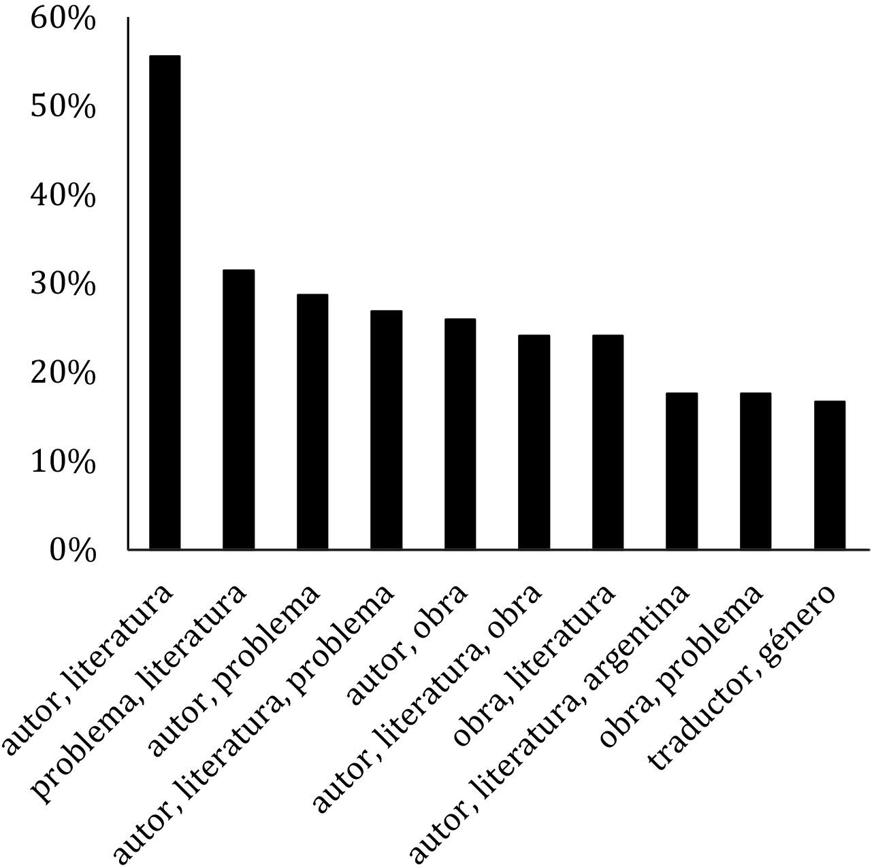[/graphic]
[label]Fuente [/label] : [caption] Elaboración a partir de los resultados de la investigación[/caption][/figgrp]

[p]Al efectuar un análisis más específico, combinando el tema país hispanoamericano con otras temáticas -con el objetivo de identificar con qué otros temas se suelen asociar a la región hispanoamericana cuando se habla de ETI- se sigue evidenciando que el tema que sobresale es literatura. En otras palabras, cuando se estudia alguna temática de ETI con respecto a un país hispanoamericano, por lo general se asocia con su literatura. Es el de las combinaciones temáticas Argentina-literatura (veintitrés), Perú-literatura (seis), Cuba-literatura (cinco) y Chile-literatura (cuatro) fueron las más recurrentes En el caso de México, aunque de igual manera se presenta México-literatura (seis), la relación con otros temas es más equilibrada y diversa. Cuando el tema país-México ha sido parte de la investigación, no solo se hace en combinación con la literatura de este país, sino que además se ha combinado, aunque en menor medida, con otros temas, tales como historia (cuatro), técnico (tres) y audiovisual (una), así como cultura (una).[/p]
[p]Con respecto a los principales temas investigados de acuerdo con el país en donde se dio la publicación de las tesis, de nuevo destaca el lugar que ocupan los temas literatura y autor, pero también problema y obra, aunque con menor recurrencia que los dos primeros. Con respecto a la primera combinación mencionada, de las treinta y cinco tesis con origen español, veinte incluyen la en su temática; así siete de las trece de Brasil; cuatro de las once de Canadá; cinco de las estadounidenses y ocho de las inglesas, cada país cuenta con diez en total, respectivamente. Finalmente, Francia con dos de las siete y Argentina, de las cinco tesis, cuatro incluyen en su temática esa. No se especifican las diecisiete restantes pues se distribuyen entre diez países por lo que no se consideran relevantes.[/p]

[/subsec][subsec][sectitle]Recapitulación: vacíos y posibilidades[/sectitle]

[p]El principal interés de quienes realizan estudios doctorales en ETI en o sobre Hispanoamérica es la literatura y los autores hispanoamericanos, incluso dentro de los países que conforman la región. Argentina es el mejor ejemplo: de las cinco tesis publicadas en el país suramericano, cinco abordan el tema literatura y cuatro el tema autor. Esta situación no sorprende, dada la gran tradición y riqueza literaria argentina. No obstante, lo que sí resulta llamativo es que no se investiguen otros temas tales como la profesión, la función de la traducción, su desarrollo histórico, la traducción del género audiovisual o de los textos técnicos en un país en el que, como lo había planteado Vargas Gómez⁷ la traducción también ha tenido un desarrollo relativamente grande y es una profesión muy extendida; un espacio en el que también existen múltiples planes de estudio de pregrado, grado e incluso programas doctorales, así como varias asociaciones, colegios y otros entes reguladores conformados por los mismos traductores e intérpretes. Lo mismo parece suceder en México, aunque en menor escala.[/p]
[p]Literatura es la subcategoría del género que más se repite en todas las tesis doctorales bajo estudio, así como las palabras clave historia y técnico (esta última en alusión a la traducción de textos técnicos como rama disciplinaria). Sin embargo, es importante resaltar que dentro de estas subcategorías existen otras temáticas que no parecen haber sido suficientemente estudiadas, al igual que otras que no habrían sido abordadas del todo. Al estudiar la literatura como temática, habrían quedado descubiertos, en apariencia casi por completo, los géneros ensayo y texto infantil, que solo figuraron en dos tesis al momento de hacer las búsquedas. También los textos populares y los publicitarios han llamado poco la atención de quienes elaboraron las investigaciones analizadas. No se encontraron estudios en ETI respecto a textos técnicos del campo de la informática, la localización o ciencias sociales. Todos estos asuntos, por ende, podrían representar un objeto de estudio en ETI.[/p]
[p]Otro vacío se manifiesta a propósito de la enseñanza de la traducción, o bien, a la traducción en la enseñanza de un segundo idioma. Si bien no hay resultados para la categoría pedagogía y, dentro de esta, para los temas relacionados con propuestas de enseñanza, cursos y formación, los resultados son muy bajos y demandan más investigación al respecto. Se podrían hacer estudios sobre los programas formadores de traductores e intérpretes en cuanto a calidad, pertinencia y actualización, o sobre la disociación que existe, en muchos casos, entre los programas de estudio en traducción e interpretación y las certificaciones oficiales en traducción o interpretación; todas áreas igualmente descuidadas según los resultados obtenidos. Tampoco parece haberse abordado de forma sistemática al menos el asunto de la profesionalización o de la labor que realizan asociaciones y colegios profesionales en cuanto a los deberes y derechos del traductor; esto para no mencionar lo poco que se conocería sobre los mercados laborales en determinados países o ciudades y la función de estas instituciones para con los asociados o agremiados.[/p]
[p]Se observa falta de investigación en cuanto a la interpretación en Hispanoamérica. Las pocas tesis doctorales en ETI del corpus que se enfocan en el tema, se han restringido a la interpretación comunitaria. No se encuentran por lo tanto tesis acerca de otros tipos de interpretación, tales como consecutiva, simultánea o de conferencias, o el papel que al respecto cumplen los denominados call centers y empresas similares en países latinoamericanos.[/p]
[p]Cabría considerar las razones por las que, al parecer, y según se evidencia en este estudio, algunos temas en y sobre Hispanoamérica han sido una constante a lo largo de la evolución de los ETI dentro de estos parámetros. Es posible que no lleguen a conocer los motivos que impulsan estas tendencias investigativas, pero, en definitiva, uno de los objetivos principales del análisis aquí descrito, es precisamente abrir puertas en otras direcciones. Es cierto que antes de iniciar un proyecto de investigación, se debe llevar a cabo una revisión de los trabajos hechos en la misma línea que se quiera seguir, esto para contar con antecedentes y, obviamente, para no caer en un tema ya trabajado. Pero también, con ello se podría estar cometiendo el error de repetir el tema con un objeto de estudio diferente. Aquí se estaría privando a los ETI del crecimiento y a la población de acrecentar su conocimiento en el área. La razón por la que no se abordan otros temas con igualdad de importancia puede radicar en un asunto meramente monetario, que, aunque se trata de una tesis doctoral, a la larga, puede ser material publicable. La literatura y los autores famosos siempre venderán más.[/p]
[p]En suma, se espera que además de generar un panorama de lo que han sido los estudios doctorales en ETI en y sobre Hispanoamérica, los resultados expuestos sirvan también para incentivar la investigación, desde y sobre Hispanoamérica, en áreas y subáreas de la disciplina hasta ahora poco o nada exploradas por los doctorandos en el pasado[/p][/subsec][/sec][/xmlbody].

[fngrp][fn id="fn1" fntype="other"][label]¹[/label] Producto del proyecto de investigación Estudio bibliométrico del desarrollo de los estudios de traducción en tesis doctorales en y sobre Hispanoamérica, código 0656-19 en SIA. El proyecto se llevó a cabo entre 2021 y 2022, estuvo adscrito al Programa de Traducción e Interpretación (ProgTI) y fue financiado por la Escuela de Literatura y Ciencias del Lenguaje, Universidad Nacional (Costa Rica).[/fn]
[fn id="fn2" fntype="other"][label]²[/label] Francisco Vargas Gómez, Bibliografía de Estudio de Traducción e Interpretación en y sobre Hispanoamérica (BETIHisp). Base de datos de acceso abierto (2018-2023). Universidad Nacional, Costa Rica. Disponible en: <mogap.net/pmt/searchfv.php>.[/fn]
[fn id="fn3" fntype="other"][label]³[/label] Francisco Javier Vargas Gómez, «Los estudios de traducción en Hispanoamérica: un estudio bibliométrico de la producción publicada en revistas con filiación hispanoamericana», Mutatis Mutandis 10, 2 (2017): 5-45.[/fn]
[fn id="fn4" fntype="other"][label]⁴[/label] Javier Franco Aixelá, «Tesis doctorales y estudios de traducción en España. Un análisis bibliométrico basado en BITRA», Sendebar 31 (2020): 9-32.[/fn]
[fn id="fn5" fntype="other"][label]⁵[/label] Javier Franco Aixelá, BITRA (Bibliografía de Interpretación y Traducción). Base de datos en acceso abierto (2001-2022). Universidad de Alicante, España. Disponible en: <http://dti.ua.es/es/bitra/ introduccion.html>.[/fn]
[fn id="fn6" fntype="other"][label]⁶[/label] Franco Aixelá, (2001-2022), https://dti.ua.es/es/bitra/introduccion.html.[/fn]
[fn id="fn7" fntype="other"][label]⁷[/label] Vargas Gómez, 7 [/fn][/fngrp] .[/doc]

